**课程名称** 计算机信息安全

**实验项目名称** 实验4 流量操控-端口转发

* **一、实验任务**
  1. 在Kali操作系统中和Ubuntu(或Bodhi)操作系统，进行端口转发（本地端口转发和远程端口转发）。
* **二、实验环境**
  1. Ubuntu或Bodhi操作系统
  2. Kali
  3. Virtubal Box
  4. SSH命令
* **三、实验参考**

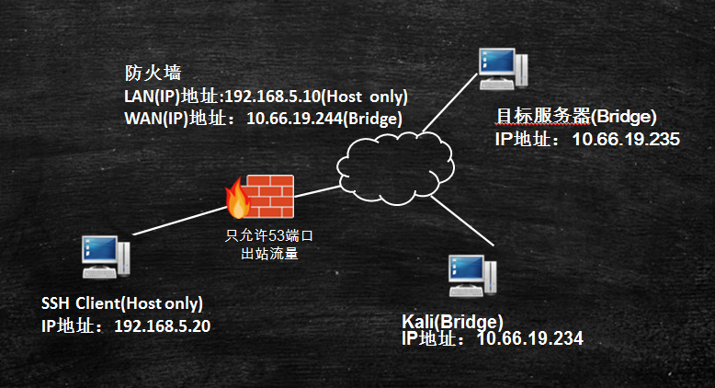

注意事项：Kali端要监听53端口，启动SSH服务

本地端口转发：

ssh –CfNg –L 7001:10.66.19.235:80 [root@10.66.19.234](mailto:root@10.66.19.234) –p 53

远程端口转发：

ssh –CfN –R 7001:192.168.5.21:3389 [root@10.66.19.234](mailto:root@10.66.19.234) –p 53

在kali中运行

Rdesktop 127.0.0.1:7001

SSH动态转发：

ssh –CfNg –D 7009 [root@10.66.19.234](mailto:root@10.66.19.234) –p 53

在浏览器端需要更改浏览器的代理（设置Sock代理，端口号7009）

* **四、写下详细实验的步骤和实验心得**

修改kali 53端口，并启动ssh服务：

